Das Judentum
Arbeitsblätter zum HanisauLand-Spezial „Judentum“

Thema | Das Judentum – eine Religion in Deutschland
Fächer | Sachunterricht, Religion, Ethik
Zielgruppe | 3.-4. Klasse
Materialien | 1 Arbeitsblatt (GS) (4 Seiten + 2 Lösungsblätter)

Hintergrund
Antisemitismus und Vorurteile gegenüber Jüdinnen und Juden sind in Deutschland und vielen anderen Ländern verbreitet. Kenntnisse über die jüdische Religion und jüdische Traditionen können dazu beitragen, Verständnis für die Besonderheiten der Religion zu entwickeln und Vorurteile abzubauen. Insgesamt gilt es, sich mit unterschiedlichen Religionen und ihren Traditionen auseinanderzusetzen und so dazu beizutragen, das Bewusstsein für die Bedeutung von Religionsfreiheit in unserer Demokratie zu stärken.

Kompetenzerwerb

Sachkompetenz
Die Schülerinnen und Schüler …
- wissen, was es bedeutet, ein Jude oder eine Jüdin zu sein.
- lernen distinktive Kleidung und Symbole des Judentums kennen.
- verstehen, dass sich eine Religionsgemeinschaft durch gemeinsame Feste und Riten auszeichnet (z.B. Schabbat).

Methodenkompetenz
Die Schülerinnen und Schüler …
- erschließen selbstständig und in Kooperation mit anderen Schülerinnen und Schülern neue Sachverhalte.
- formulieren selbstständig Fragen, Ideen und Gedanken zum Thema.
- können Sachtexten und Bildern wichtige Informationen entnehmen.

Urteilskompetenz
Die Schülerinnen und Schüler …
- ordnen das Judentum als eine Religion ein, die in Deutschland gelebt wird
- erkennen, dass das Judentum besondere Feiertage hat, die Bedeutung für die Gläubigen haben.


Das Judentum
Material:
https://www.hanisauland.de/wissen/spezial/
religionen/einfuehrung-judentum

 Aufgabe 1: Wer ist Jude?
Das Judentum ist etwa 4000 Jahre alt. Nicht nur die Religion bestimmt, was jüdisch sein bedeutet. Die Juden und Jüdinnen sind durch gemeinsame Lebensgewohnheiten und eine gemeinsame Geschichte verbunden ist.

Lies im HanisauLand-Spezial „Judentum“ im 2. Kapitel „Wer ist Jude?“ den Text „Eine jüdische Mutter“. Finde heraus, unter welchen Voraussetzungen man Jude wird. Schreibe deine Erkenntnisse auf.

____________________________________________________________________________

____________________________________________________________________________

____________________________________________________________________________

____________________________________________________________________________

Aufgabe 2: Symbole und Kleidung

Die meisten Jüdinnen und Juden kleiden sich wie andere Menschen. Manche Juden tragen aber zu speziellen Gelegenheiten eine besondere Kleidung, die zeigt, dass sie sich zum Judentum zugehörig fühlen. Es gibt auch Symbole, die für das Judentum stehen.

Lies im HanisauLand-Spezial „Judentum“ im 2. Kapitel „Wer ist Jude?“ die
Text „Aussehen und Kleidung“ und „Der Davidstern“. Vervollständige die Tabelle.

Kleidungsstück/Symbol | Was bedeutet es? Warum wird es getragen?

Aufgabe 3: Was feiern die Juden am Schabbat?

Lies im HanisauLand-Spezial „Judentum“ im 1. Kapitel „Schabbat schalom“. Beantworte dann die Aufgaben 1 – 5.
1) Schau dir das Foto genau an und beende die Sätze.

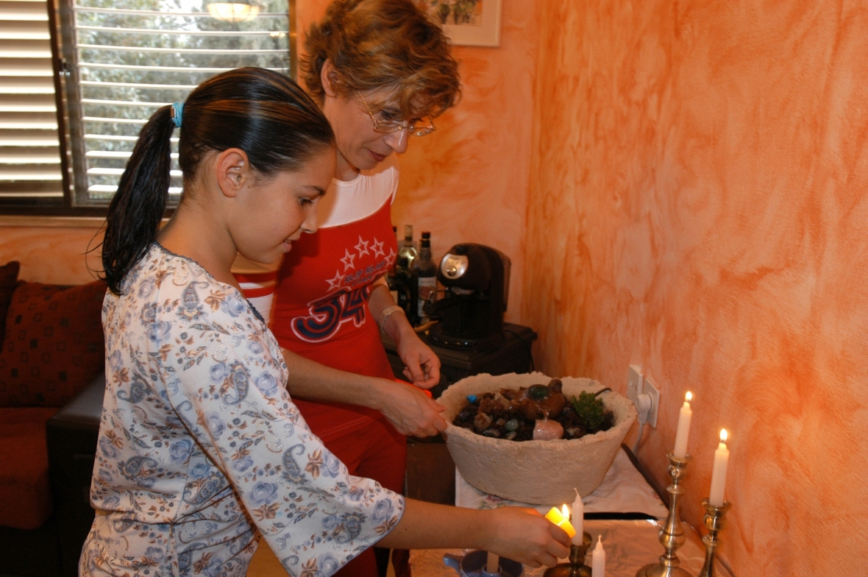
© picture alliance/ Godong

Ich sehe ...
__________________________________________________________________________

Ich denke ....

__________________________________________________________________________

Ich frage mich ...

___________________________________________________________________________

2) Tauscht euch gemeinsam in der Klasse über eure Gedanken zum Bild aus.

3) Lies den Text „Challa backen“ und fülle den Lückentext aus.

Zum Schabbat gibt es zum Abendessen ein besonderes Brot, das ___________. Das ist ein geflochtener Hefezopf, der entweder mit ___________ oder _______ bestreut ist. Wie bei allen Speisen ist es wichtig, dass das Challa _________ gebacken wird. Das bedeutet, dass die Nahrungsmittel ________ sind. Die Milchprodukte müssen von Fleischprodukten ___________ werden, so steht es in der _____________. Im Judentum müssen beim Kochen und Backen deshalb immer besondere ____________________ beachtet werden.
getrennt

Challa

Regeln

Tora

Sesamm

koscher

Mohn

rein

4) Beantworte die vier W-Fragen zum Schabbat. Lies dazu noch einmal im HanisauLand-Spezial im 1. Kapitel „Schabbat schalom“ nach.

Wer feiert? ____________________________________________________________

Wo wird gefeiert? ______________________________________________________

Wann wird gefeiert? ____________________________________________________

Wie wird gefeiert? ______________________________________________________

5) Auch in anderen Religionen und Kulturen gibt es Feiertage, die mit der ganzen Familie gefeiert werden. Welche kennst du? Gibt es Feiertage, die du mit der Familie verbringst? Schreibe sie auf und beschreibe, was ihr als Familie an diesem Tag macht.

Aufgabe 4: Spuren jüdischen Lebens

Spuren jüdischen Lebens findet man heute an vielen verschiedenen Orten in Deutschland. Lies im HanisauLand-Spezial „Judentum“ das 7. Kapitel. Finde Beispiele jüdischen Lebens in deiner Region. Tausche dich zunächst mit deinem Sitznachbarn oder deiner Sitznachbarin aus und sprecht anschließend mit der ganzen Klasse.

____________________________________________________________________________

____________________________________________________________________________

____________________________________________________________________________

____________________________________________________________________________

____________________________________________________________________________

____________________________________________________________________________

____________________________________________________________________________

____________________________________________________________________________

____________________________________________________________________________

____________________________________________________________________________

____________________________________________________________________________

____________________________________________________________________________

____________________________________________________________________________

____________________________________________________________________________

Lösungsblatt
Aufgabe 1
Jude ist, wer eine jüdische Mutter hat oder wer das Judentum als seine Religion gewählt hat. Dabei ist nicht wichtig, ob der Vater auch Jude ist oder ob man sich an die jüdischen Regeln hält. Auch ein Jude, der nicht an Gott glaubt, bleibt ein Jude.

Aufgabe 2
Kleidungsstück/Symbol | Was bedeutet es? Warum wird es getragen?
Kippa | Manche jüdischen Männer und Frauen setzen diese Kopfbedeckung auf, wenn sie beten, in die Synagoge oder auf den Friedhof gehen. Sie dient als Zeichen der Ehrfurcht vor Gott.
Kette mit Davidstern | Manche Juden und Jüdinnen tragen die Kette, um zu zeigen, dass sie zum jüdischen Volk gehören.
Davidstern | Dieses Symbol steht für die Stadt Jerusalem, die auch die Stadt Davids genannt wird. König David, der ungefähr 1000 Jahre vor unserer Zeit gelebt hat, war der bedeutendste jüdische König. Manchmal sieht man den Davidstern auch auf den Synagogen in Deutschland.

Aufgabe 3
1+2 Bildbeschreibung individuell

3 Zum Schabbat gibt es zum Abendessen ein besonderes Brot, das Challa. Das ist ein geflochtener Hefezopf, der entweder mit Mohn oder Sesam bestreut ist. Wie bei allen Speisen ist es wichtig, dass das Challa koscher gebacken wird. Das bedeutet, dass die Nahrungsmittel rein sind. Die Milchprodukte müssen von Fleischprodukten getrennt werden, so steht es in der Tora. Im Judentum müssen beim Kochen und Backen deshalb immer die Regeln beachtet werden.

4 WAS wird gefeiert? Am Schabbat feiern jüdische Familien die Befreiung der Juden aus Israel. Gleichzeitig erinnern sie an Gottes Ruhetag während der Schöpfung.

WER feiert? Die ganze Familie feiert gemeinsam den Schabbat. Manchmal kommen auch Verwandte und gute Freunde dazu.

WO wird gefeiert? Gefeiert wird am Freitagabend in der Regel im eigenen Zuhause. Manchmal kann es sein, dass man enge Verwandte besuchen geht. Am Samstag (manchmal auch schon am Freitag) geht man gemeinsam in die Synagoge.

WANN wird gefeiert? Der Schabbat als Ruhetag wird am Samstag gefeiert, beginnt aber mit einem traditionellen Abendessen am Freitagabend, sobald es dunkel wird.

WIE wird gefeiert? Am Abend wird gemeinsam gegessen, das traditionelle Challa-Brot. Challa-Brot ist eine Art Hefezopf, der entweder mit Mohn oder Sesam bestreut ist. Die Erwachsenen trinken Wein (Kiddusch) und tauchen das Brot meistens darin ein. Nach dem Abendessen wird viel erzählt und es werden Lieder gesungen. Die Kinder spielen miteinander oft noch etwas länger als sonst. Außerdem geht man gemeinsam in die Synagoge, um Gottesdienst zu feiern.

5 individuell: z.B. Sonntag, Ostern, Weihnachten

Aufgabe 4
Zu erwartende Themenfelder (individuell):
- Synagoge
- Geschäfte
- Lokale (Restaurants, Cafés)
- Denkmäler
- Stolpersteine
- Jüdische Museen

